五菱E260S低规项目V40021版本
软件测试报告

报告人：曹楠
日期：2024-02-09

项目名称 | 五菱E260S低规项目
系统软件版本 | 1.0.6.20250121184106.rc20.e260overseasmore
MCU版本 | E260S_E260_202402021

目 录
1. 总结 3
1.1. 概述 3
1.1.1. 测试目标及内容 3
1.1.2. 测试环境 3
1.1.3. 电检版本号 3
1.2. 版本测试结论 3
1.2.1. 分项结论 4
1.2.2. 未解决TOP缺陷说明 5
1.2.3. 风险 5
1.2.4. 此版本Release note验证结果 5
2. 测试内容 6
2.1. 全功能用例测试结果 6
2.2. 静态电流测试 7

总结

概述

测试目标及内容
验证版本新增需求，验收售后问题措施，针对版本进行专项测试。
此版本主要测试点：
- 需求验证
- 改动点验证
- 已解决Bug回归
- 执行全功能测试用例
- 专项压测
- 动态测试

测试环境
1. 柳州台架2台
2. 柳州实车1辆

电检版本号
版本
 | 版本号
零件号 | 26151503
硬件版本号 | V1.0
ECU硬件版本号 | 24397317
F1C1 | E260S0690BA0140003
F1C2 | E260S0690BC0140021

版本测试结论
测试结论：根据版本准出标准及内部评审结果，达到发版标准，测试有条件通过。

分项结论
测试项 | 测试准出标准 | 测试结果 | 测试结论
遗留问题单 | 遗漏问题通过标准：  1）DI值<=10(计算方法：致命问题10分，严重问题3分，一般问题1分，提示级别问题0.1分)  2）偶现严重问题关闭标准：  经历三个完整测试周期未复现或经过专项压测未复现（手工：单次（once）问题压测1000次，偶发问题压测500次，易现问题压测100次，有自动化方案的需增加自动化压测，自动化压测次数*10） | 本轮E260东南亚项目测试提出6个问题，其中C类6个。已解决6个，遗留问题C类15个，DI=13.2 | 有条件通过，剩余问题在迭代版本中解决
功能测试 | 功能完成度通过标准：  1)需求实现率100%  2)功能用例测试100%执行  3)用例通过率97% | 全部用例通过率97% | 通过
专项测试 | - 休眠启动快速使用方控压测  2）休眠启动快速使用空调按键压测  3）上下电压测  4）台架报文回放+MTBF  5) RVC压测  6) 动态测试 | 通过 | 通过
改动点验证 | 版本背景：解决越南市场报出的售后系统卡滞问题  1、调整充电功率显示问题，改成SOC显示  2、修复售后系统卡滞问题  3、优化U盘识别问题  4、小计里程持续清零问题  5、增加越南时区 | 通过 | 通过

未解决TOP缺陷说明
经过测试，1月21日的版本中遗留的TOP问题：

项目 | 关键字 | 概要 | 状态 | 问题等级
E260S低规 | E260SEA-305 | 【实车】【E260S低规】【电台】工厂模式-收音机测试界面输入AM频率639，能正常收听，但是RSSI和SNR值为0 | open | C
E260S低规 | E260SEA-296 | 【实车】【E260S低规】【U盘音乐】MP2 格式不识别 | open | C

风险
1、如下风险项可能对测试结果有一定风险判断：
风险事项 | 问题点
借用E260实车验证，无E260S原车验证 | 对手件部分功能可能验证不充分

此版本Release note验证结果
改动点 | 验证结果
1、调整充电功率显示问题，改成SOC显示 | Pass
2、修复售后系统卡滞问题 | Pass
3、优化U盘识别问题 | Pass
4、解决小计里程持续清零问题+增加越南时区 | Pass
5、E260SEA-285车辆行驶过程中，方控重启打开车辆设置，易现车机黑屏重启 | Pass
6、E260SEA-283蓝牙通话中，屏幕黑屏重启 | Pass

测试内容

全功能用例测试结果
测试标准：全部用例通过率97%
测试结论：通过
测试周期：1月22日—1月27日
测试内容：执行所有模块功能用例
测试结果：共执行561条用例，其中Pass 551条，Fail 13条，用例通过率97%
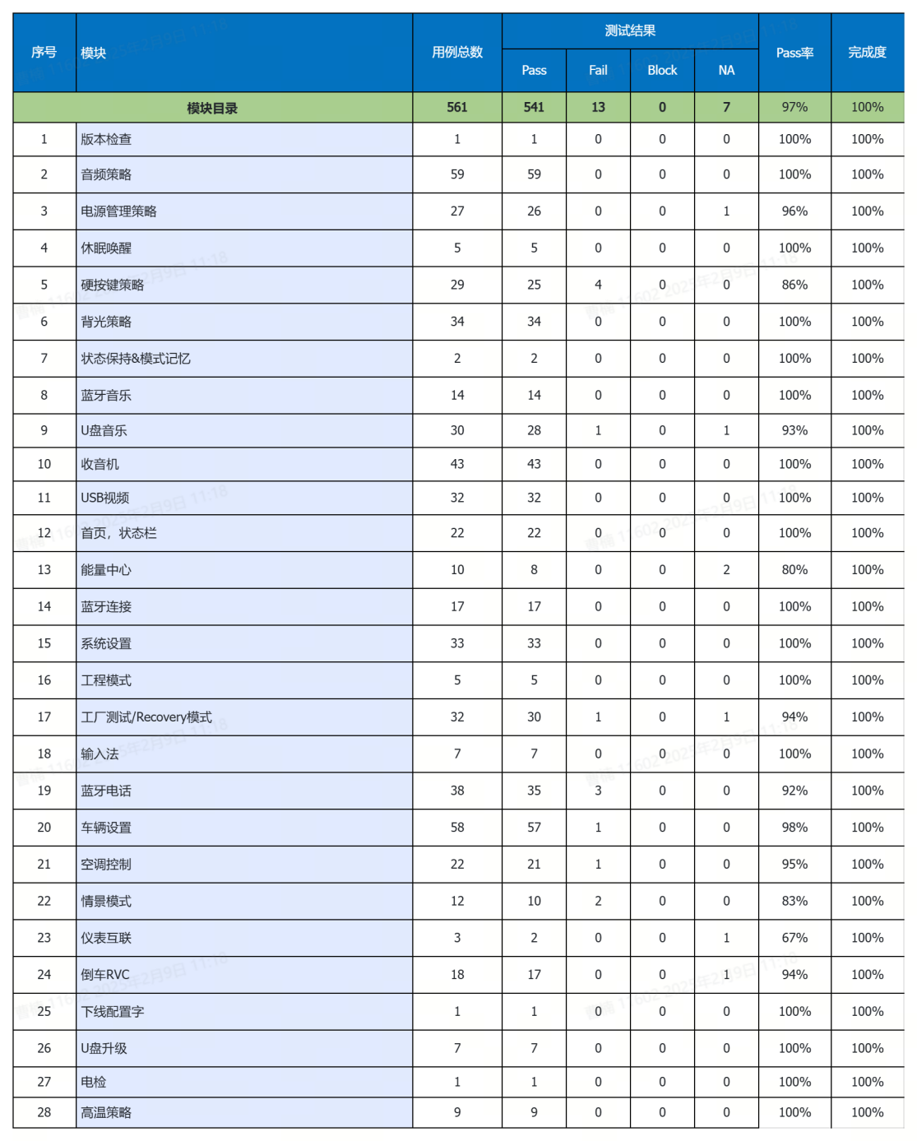

静态电流测试
项目 | E260S低规 | 零件号 | 26151503
测试日期 | 2024年2月8日 | 试验项目 | 静态电流测试
软件版本号 | E260S0690BC0140021 | 硬件版本号 | V1.0
MCU版本 | E260S0690BA0140003 | 测试结果 | 1.89mA
测试场景 | 车机U盘升级后，ACC off后，提取12h内静态瞬时电流值
检验结论 | 12V下，网络语音通信系统总成静态电流测量值：1.89mA  设计要求4mA.  测试结论：符合设计要求

